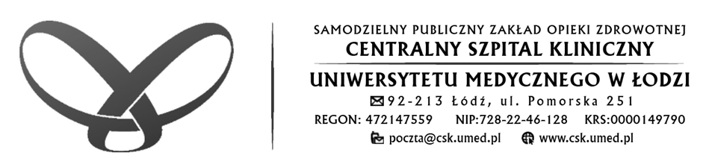

Łódź, dnia 19.04.2024 r.
DZP/30/2024

ZAPYTANIE OFERTOWE DZP/30/2024
o wartości nieprzekraczającej 130.000 złotych netto
w oparciu o obowiązujące u Zamawiającego Zasady składania zamówień i dokonywania zakupów,
dla których ustawy Prawo zamówień publicznych nie stosuje się (t.j. Dz. U. 2023 r., poz. 1605 ze zm.)

Zamawiający:
SP ZOZ Centralny Szpital Kliniczny Uniwersytetu Medycznego w Łodzi, ul. Pomorska 251, 92-213 Łódź.
Zaprasza do złożenia ofert na przedmiot zamówienia szczegółowo opisany
w Załączniku Nr 2 – Umowa

Prosimy o przesłanie oferty wypełniając formularz ofertowy stanowiący załącznik nr 1
wyłącznie pocztą elektroniczną na adres e-mail: j.sicinski@csk.umed.lodz.pl do dnia 22.04.2024 r. do godz. 11.00 z dopiskiem: Odnowienie licencji do oprogramowania Axence nVision – nr sprawy DZP/30/2024.

Wybór najkorzystniejszej oferty dokonany zostanie na podstawie jednego kryterium: CENA

Z poważaniem
Jakub Siciński
Referent ds. zamówień publicznych
Samodzielny Publiczny Zakład Opieki Zdrowotnej
Centralny Szpital Kliniczny
Uniwersytetu Medycznego w Łodzi
92-213 Łódź, ul. Pomorska 251
tel. (42) 675-74-89
mail: j.sicinski@csk.umed.lodz.pl

